Bitácora de Actividades y Requerimientos

Plataforma:

Portal de Participaciones y Aportaciones Federales y Estatales
PPAFE

Junio 2025

Autor: INAP
Fecha de creación: 30 de Enero, 2025
Última modificación: 30 de Enero, 2025
Documento de Referencia: N/A
Versión: V.1

- Información de la Plataforma

Empresa / Organización | Secretaría de Finanzas y Tesorería General del Estado de Nuevo León
Representante de la organización | Néstor Ibarra Palomares
Nombre del proyecto | Portal de Participaciones Federales y Estatales

- Objetivo

Administración y operación de la plataforma con el objetivo de hacer más eficientes, seguros y efectivos sus procesos de negocio, con las siguientes características:
•Brindar servicios de calidad apegados a las mejores prácticas nacionales e internacionales.
•Lograr la entera satisfacción de la Secretaria de Finanzas y Tesorería General del Estado de Nuevo León.
•Buscar la innovación y actualización constante en prácticas, metodologías y servicios.
•Generar una estrecha y duradera relación con la Secretaria de Finanzas y Tesorería General del Estado de Nuevo León.
•Consolidar una imagen de asociación honesta, responsable y confiable.
- Acciones a seguir

- Revisiones periódicas de los equipos (DEV, QA y PROD) – asegurándose de que funcionan a pleno rendimiento y su software esté siempre actualizado.
- Atención a solicitudes y requerimientos de los usuarios.
- Atención y generación de planes de continuidad – evitando pérdida de información.
- Gestión de la información, políticas de acceso, perfiles y roles.

- Ficha Técnica QA y Producción

Producción Plataformas
IP | Hostname | Ram | Almacenamiento | RAID | Uso | Certificado | Ambiente
10.210.26.26 | tesoreria-virtual-servicios.nl.gob.mx | 251GB | 1.1T | NO | Servidor dedicado a las apis de los servicios de las aplicaciones que conforman el set de tesoreria virtual | se cuenta con certificado y https | Produccion
10.210.26.25 | tesoreria-virtual.nl.gob.mx | 251GB | 1.1T | NO | Servidor dedicado a las aplicaciones front que conforman el set de tesoreria virttual | se cuenta con certificado y https | Produccion
10.210.26.27 | sin dominio /localhost.localdomain | 31GB | 344G | NO | Servidor dedicado a la base de datos |  | Produccion
10.210.26.28 | MyCloudEX2Ultra | 1GB | 5.4T | SI | Almacenamiento de archivos |  | Desarrollo,QA,Producción
10.200.4.111 | evalua-pbr.nl.gob.mx | 7.5GB | 407G | NO | Servidor para el micrositio de PBR, servidor de base de datos, servidor de aplicaciones | se cuenta con certificado y https | Produccion,Desarrollo

QA Plataformas
Ambiente | Conexión | Permiso | Nombre | Puerto | IP | Usuario | RAM | Núcleos | SO | Version | Interno | Externo | Procesador
QA | SSH | ROOT | BD | 22 | 10.200.4.77 | root |  |  | CENTOS | 7 | 50G
QA | SSH | ROOT | Back End | 22 | 10.200.4.164 | root | 8GiB | 4 | CENTOS | 7 | 407G |  | Intel(R) Core(TM) i7
QA | SSH | ROOT | Front End | 22 | 10.200.4.165 | root | 8GiB | 4 | CENTOS | 7 | 407G |  | Intel(R) Core(TM) i7

- Atención a Solicitudes y Requerimientos de los Usuarios
PPAFE-422 - Nuevo Formato Guía Usuario Aportaciones Federales Montos
Se redactó un nuevo formato especialmente diseñado para formar parte de los menús del sistema en los íconos de ayuda para los usuarios, esta redacción del documento Guía de Usuario para Aportaciones Federales – Montos esta especialmente diseñada para fácilitar la operación del sistema.
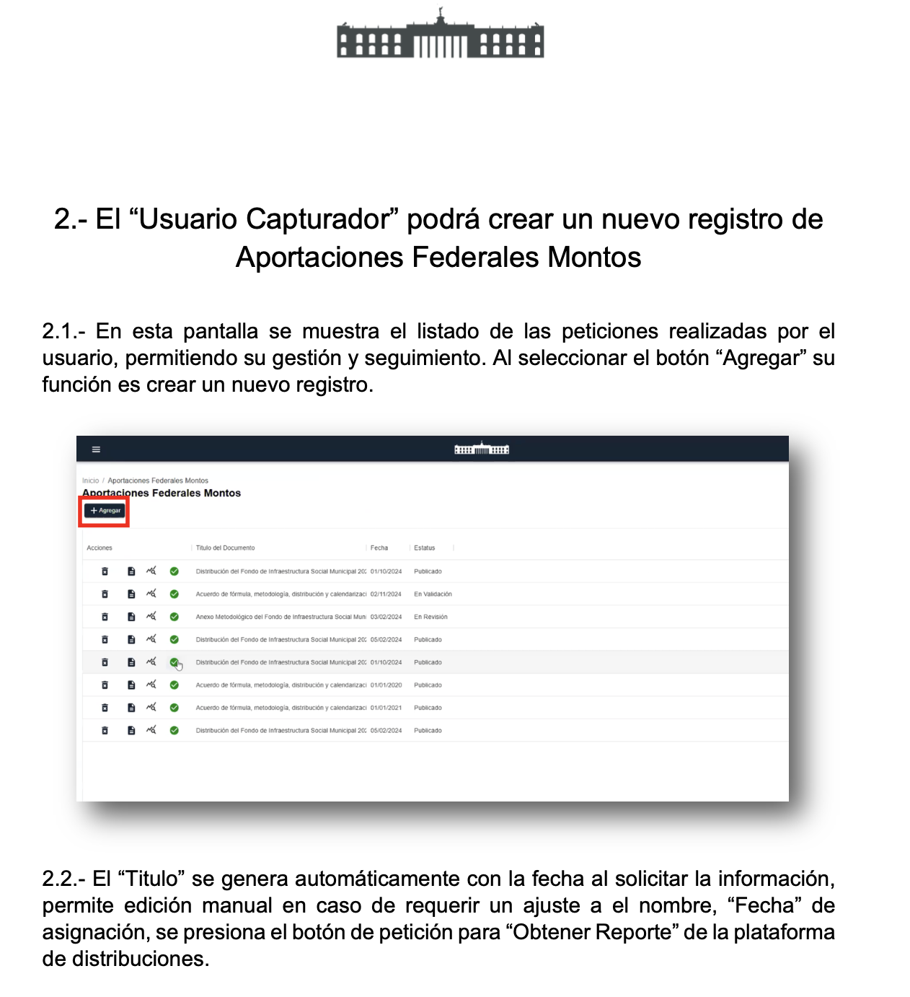
PPAFE-423 - Nuevo Formato Guía Usuario Aportaciones Federales Acuerdos
Se redactó un nuevo formato especialmente diseñado para formar parte de los menús del sistema en los íconos de ayuda para los usuarios, esta redacción del documento Guía de Usuario para Aportaciones Federales – Acuerdos esta especialmente diseñada para fácilitar la operación del sistema.
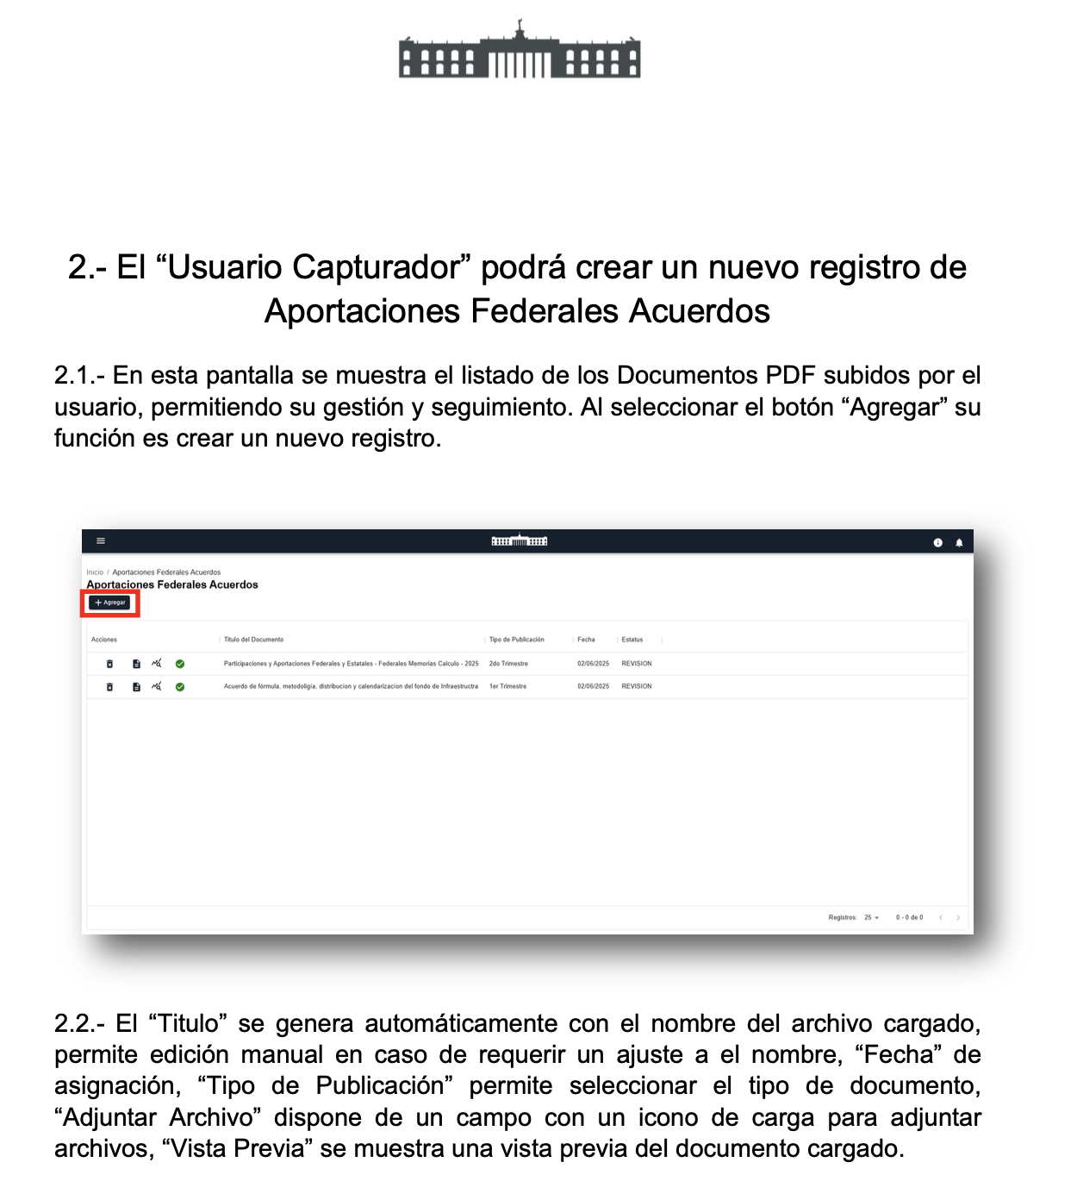
PPAFE-424 - Nuevo Formato Guía Usuario Aportaciones Federales Memorias de Cálculos
Se redactó un nuevo formato especialmente diseñado para formar parte de los menús del sistema en los íconos de ayuda para los usuarios, esta redacción del documento Guía de Usuario para Aportaciones Federales – Memorias de Cálculos esta especialmente diseñada para fácilitar la operación del sistema.
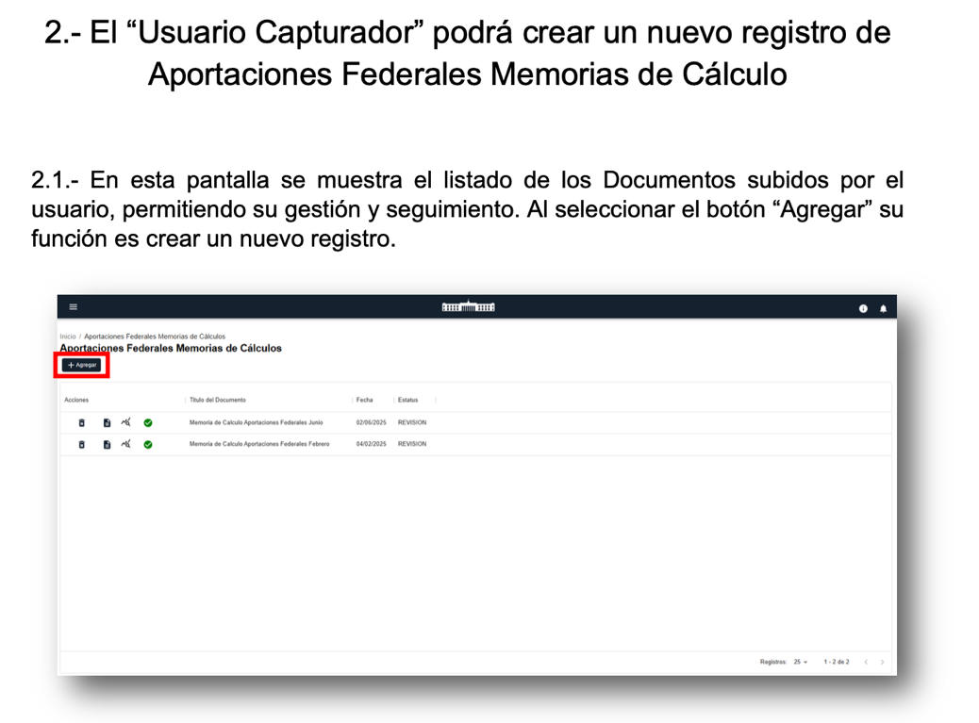
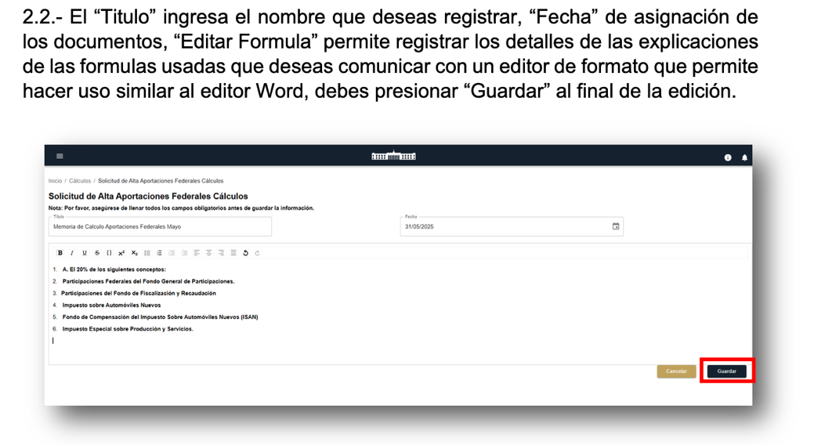
PPAFE-425 - Nuevo Formato Guía Usuario Aportaciones Estatales Montos
Se redactó un nuevo formato especialmente diseñado para formar parte de los menús del sistema en los íconos de ayuda para los usuarios, esta redacción del documento Guía de Usuario para Aportaciones Estatales – Montos esta especialmente diseñada para fácilitar la operación del sistema.
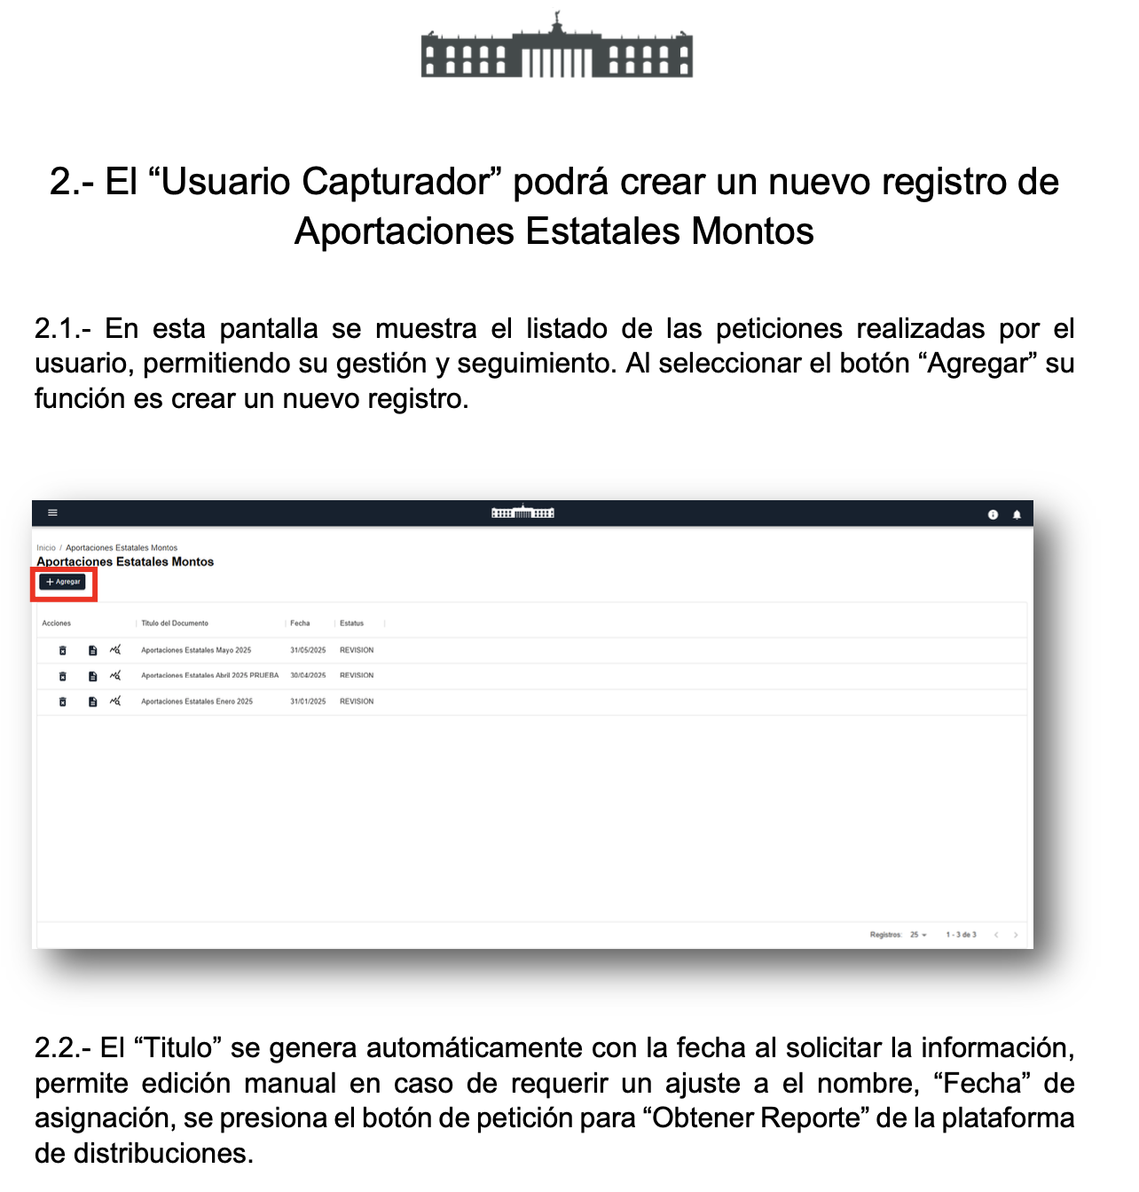

PPAFE-426 - Nuevo Formato Guía Usuario Aportaciones Estatales Memorias de Cálculos
Se redactó un nuevo formato especialmente diseñado para formar parte de los menús del sistema en los íconos de ayuda para los usuarios, esta redacción del documento Guía de Usuario para Aportaciones Estatales – Memorias de Cálculos esta especialmente diseñada para fácilitar la operación del sistema.
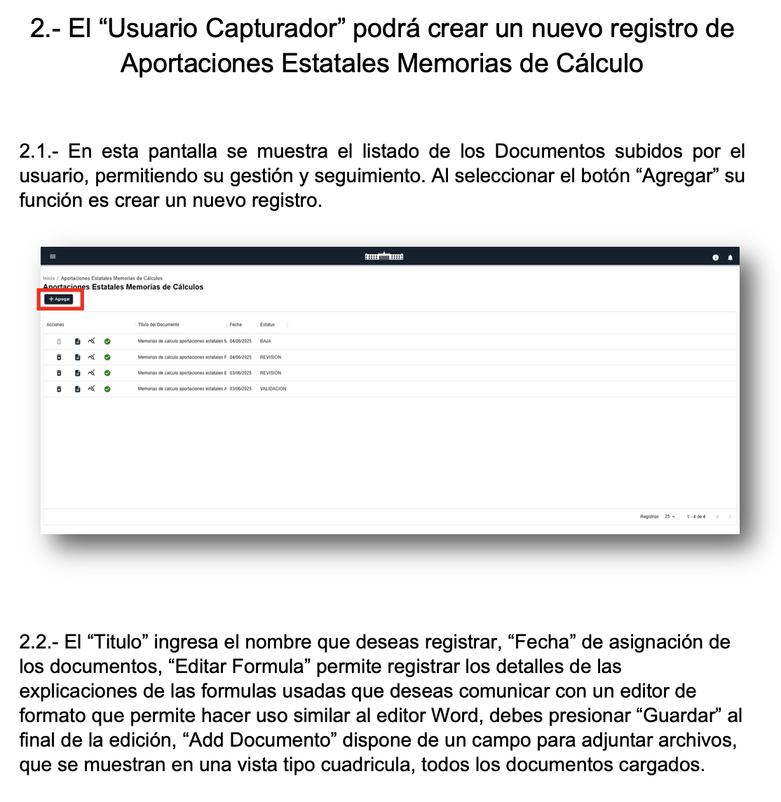

PPAFE-427 - HU33 Admin PPAFE - Listado de Montos de Participaciones Estatales
Como usuario del sistema PPAFE,
Quiero visualizar un listado de Montos de las Participaciones Estatales,
Para poder registrar información o seleccionar un periodo específico y acceder a la tabla de montos correspondiente.
Criterios de Aceptación
Criterio 1 - Listado de Registros
Dado que el usuario accede al submenú Montos dentro de Participaciones Estatales,
Cuando se cargue la página,
Entonces deberá mostrarse un listado con los registros organizados por Fecha de Registro, mostrando los más recientes primero.
Criterio 2 - Información Mostrada en el Listado
Dado que cada registro tiene datos clave,
Cuando el usuario visualice el listado,
Entonces cada fila deberá mostrar:
- Título (Ejemplo: "Participaciones Estatales - Enero 2025")
- Fecha de Registro
- Estatus (Devuelto, En Revisión, En Validación, Publicado)
- Acciones Disponibles (Borrar, Ver Detalle, Ver Trazabilidad)
Criterio 3 - Acciones Disponibles
Dado que el usuario necesita gestionar los registros,
Cuando interactúe con el listado,
Entonces deberá contar con las siguientes acciones por cada registro:
- Borrar: Eliminar el registro (solo si aún no ha sido publicado).
- Ver Detalle: Acceder a la tabla de montos del periodo seleccionado.
- Ver Trazabilidad: Consultar el historial de cambios y aprobaciones del registro.
Criterio 4 - Seguimiento del Estatus
Dado que cada registro pasa por diferentes etapas antes de su publicación,
Cuando el usuario consulte el listado,
Entonces deberá visualizar el estatus actualizado de cada registro:
- Devuelto: Cuando fue devuelta al nivel anterior.
- En Revisión: En proceso de revisión por el Validador.
- En Validación: En proceso de revisión por el Aprobador y listo para ser aprobado antes de su publicación.
- Publicado: Visible en el portal público.

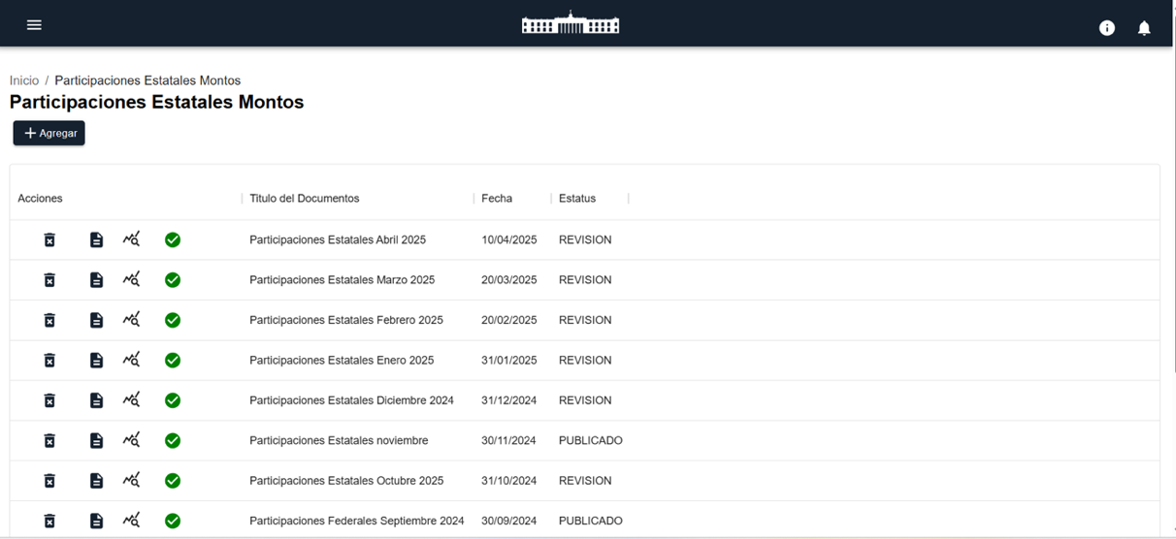

PPAFE-428 - HU34 Admin PPAFE - Registro y Captura de Montos de Participaciones Estatales
Como usuario con rol de Capturador,
Quiero registrar, modificar y enviar los Montos de Participaciones Estatales al Validador,
Para que los datos puedan ser revisados y posteriormente aprobados para su publicación.

Criterios de Aceptación
Criterio 1 - Registro de Información y Carga de Datos
Dado que el Capturador necesita ingresar los Montos,
Cuando acceda a la plataforma,
Entonces deberá contar con un formulario para registrar la información general, que incluye:
- Título del periodo (Ej: "Montos Estatales - Enero 2025").
- Fecha de registro (automática del servidor).
- Un botón para "Solicitar Reporte", que iniciará la carga de datos en la tabla.
Criterio 2 - Integración Automática de Datos (Backend)
Dado que se busca reducir la carga manual y los errores,
Cuando el Capturador presione "Solicitar Reporte",
Entonces el sistema PPAFE deberá intentar conectarse a un servicio (API/Web Service) del sistema de Distribución de Recursos para extraer automáticamente la información de Montos de Participaciones Estatales del periodo correspondiente.
Criterio 3 - Manejo de Errores de Integración y Carga Manual
Dado que la conexión automática puede fallar,
Cuando el sistema PPAFE no logre extraer los datos,
Entonces deberá registrar el error, notificar al usuario, y permitir una opción para la carga manual de la información (por ejemplo, desde un archivo o captura directa).
Criterio 4 - Visualización de la Tabla de Montos
Dado que se cargan los datos del reporte,
Cuando el Capturador los visualice,
Entonces deberá mostrarse una tabla con la siguiente estructura:
- Municipios de Nuevo León como filas, ordenados alfabéticamente.
- Fondos de Participaciones Estatales como columnas.
- Montos asignados en cada celda con formato de moneda ($1,000,000.00) y alineados a la derecha.

Criterio 5 - Visualización de Totales en Tabla
Dado que el análisis de los totales es fundamental,
Cuando se muestre la tabla de montos,
Entonces deberá incluir automáticamente:
- Una fila al final con el "Total" por cada fondo (columna).
- Una columna al final con el "Total" por cada municipio (fila).
Criterio 6 - Fijar Títulos de Tabla
Dado que la tabla de montos puede ser extensa,
Cuando el Capturador revise recorriendo horizontal o verticalmente,
Entonces los títulos de las columnas (Fondos) y de las filas (Municipios) deberán permanecer visibles en todo momento.
Criterio 7 - Envío a Validación y Bloqueo de Modificación
Dado que la información debe ser revisada,
Cuando el Capturador finalice el registro y lo considere listo,
Entonces deberá contar con un botón para "Guardar y Enviar a Validación", lo cual cambiará el estatus del registro y bloqueará su edición.
Criterio 8 - Modificación de Datos Devueltos
Dado que el Validador puede devolver la información con observaciones,
Cuando un registro sea devuelto,
Entonces el sistema deberá notificar al Capturador los motivos y habilitar nuevamente la edición de los datos para su corrección.
Criterio 9 - Reenvío de Datos Corregidos
Dado que la información devuelta ha sido corregida,
Cuando el Capturador guarde los nuevos cambios y envíe de nuevo,
Entonces deberá poder reenviarlo al Validador, y el registro volverá a bloquearse para su edición.
Criterio 10 - Trazabilidad de cada paso que ejecuta el usuario
Dado que cada registro de información recorre varias etapas,
Cuando el Capturador realice sus funciones con la información que procesa,
Entonces se deberá dejar un registro de trazabilidad de cada acción (creación, envío, modificación) en la bitácora del proceso.

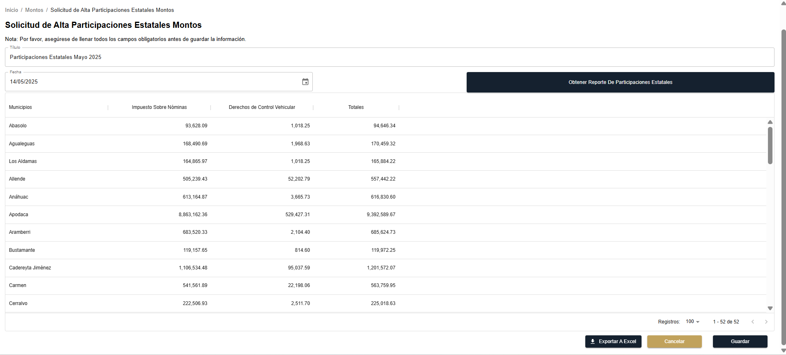

PPAFE-429 - HU35 Admin PPAFE - Validación de Montos de Participaciones Estatales
Como usuario con rol de Validador,
Quiero revisar y aprobar o devolver los Montos de Participaciones Estatales que han sido capturados,
Para asegurar que los datos sean correctos antes de enviarlos a la aprobación final.
Criterios de Aceptación
Criterio 1 - Listado de Registros Pendientes de Validación
Dado que el Capturador ha enviado registros para su revisión,
Cuando el Validador acceda al sistema,
Entonces deberá ver un listado de los Montos que están pendientes de su validación, marcados con el estatus "En Revisión".

Criterio 2 - Revisión Detallada de la Tabla de Montos
Dado que los montos deben ser verificados,
Cuando el Validador seleccione un registro para revisar,
Entonces deberá visualizar la tabla de montos completa, la cual debe presentar:
- Los totales calculados por cada fondo (columna) y por cada municipio (fila).
- Todos los valores numéricos (montos y totales) alineados a la derecha y con formato de moneda.
Criterio 3 - Fijar Títulos de Tabla durante la Revisión
Dado que los montos deben ser verificados recorriendo la tabla,
Cuando el Validador se desplace horizontal o verticalmente,
Entonces los títulos de las columnas (Fondos) y de las filas (Municipios) deberán permanecer siempre visibles.
Criterio 4 - Aprobar y Enviar a Aprobación
Dado que el Validador ha revisado un registro y la información es correcta,
Cuando seleccione la opción de aprobar,
Entonces podrá validarla para enviarla al rol Aprobador, y el estatus del registro cambiará a "En Validación".
Criterio 5 - Devolver Información al Capturador con Motivos
Dado que los montos pueden contener errores o inconsistencias,
Cuando el Validador detecte que los datos no son aptos para continuar el flujo,
Entonces deberá poder "Devolver" el registro, acción que le solicitará incluir de forma obligatoria los motivos de la devolución.
Criterio 6 - Notificación de Devolución al Capturador
Dado que el Capturador debe corregir la información devuelta,
Cuando el Validador devuelva un registro,
Entonces el sistema deberá notificar al Capturador original, enviándole los detalles de la devolución para que pueda modificar los datos y reenviarlos.
Criterio 7 - Trazabilidad de cada paso que ejecuta el usuario
Dado que cada registro de información recorre varias etapas,
Cuando el Validador realice sus funciones (validar o devolver) con la información que procesa,
Entonces se deberá dejar un registro de trazabilidad de la acción en la bitácora del proceso.
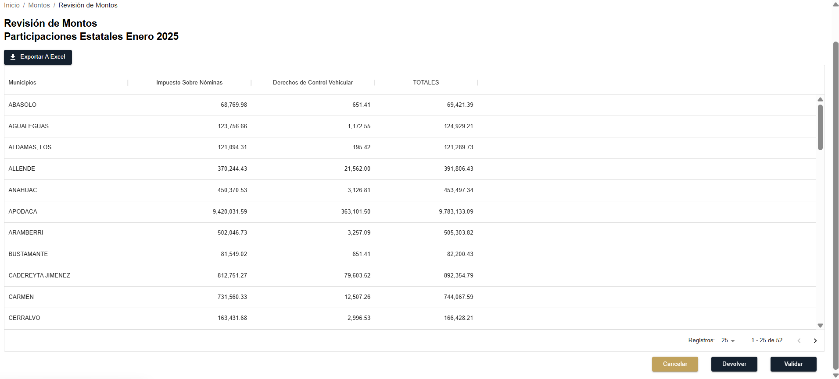

PPAFE-430 - HU36 Admin PPAFE - Publicación de Montos de Participaciones Estatales
Como usuario con rol de Aprobador,
Quiero revisar y devolver o publicar los Montos de Participaciones Estatales ya validados,
Para asegurar que solo los datos correctos y finales sean visibles al público en el portal.
Criterios de Aceptación
Criterio 1 - Listado de Datos Validados para Publicación
Dado que el Validador ha aprobado los Montos,
Cuando el Aprobador acceda al sistema,
Entonces deberá ver un listado de los registros que están listos para su publicación, marcados con el estatus "En Validación".
Criterio 2 - Revisión Final de la Información
Dado que la información debe ser verificada por última vez antes de publicarse,
Cuando el Aprobador revise un registro,
Entonces deberá poder visualizar la tabla de montos completa, con los totales por fondo y municipio, y los valores numéricos correctamente alineados y formateados.
Criterio 3 - Fijar Títulos de Tabla durante la Revisión Final
Dado que la información debe ser verificada,
Cuando el Aprobador revise recorriendo horizontal o verticalmente la tabla,
Entonces los títulos de las columnas (Fondos) y las filas (Municipios) deberán permanecer visibles.
Criterio 4 - Publicación de Información
Dado que los Montos han sido confirmados como correctos para el público,
Cuando el Aprobador presione el botón de "Publicar",
Entonces los Montos deberán mostrarse en el portal público y el estatus del registro cambiará a "Publicado".
Criterio 5 - Devolver Información al Nivel Anterior con Motivos
Dado que los Montos validados aún pueden contener errores o inconsistencias,
Cuando el Aprobador detecte que no son aptos para su publicación,
Entonces deberá poder devolver la información, acción que le obligará a incluir los motivos por los cuales se reenvía al nivel anterior (Validador).
Criterio 6 - Notificación de Devolución al Validador
Dado que el Aprobador ha devuelto un registro,
Cuando se confirme la devolución,
Entonces el sistema deberá notificar al Validador con los detalles y motivos de la devolución para que el flujo de trabajo se retome.
Criterio 7 - Trazabilidad de cada paso que ejecuta el usuario
Dado que cada registro de información recorre varias etapas,
Cuando el Aprobador realice sus funciones (publicar o devolver),
Entonces se deberá dejar un registro de trazabilidad de la acción final en la bitácora del proceso.
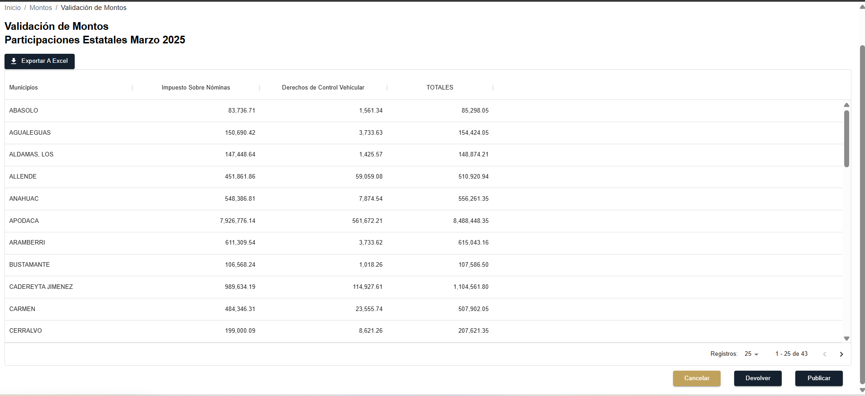

PPAFE-431 - HU37 Admin PPAFE - Listado de Memorias de Cálculo de Participaciones Estatales
Como usuario del sistema PPAFE,
Quiero visualizar un listado de las Memorias de Cálculo de Participaciones Estatales,
Para poder gestionar los registros existentes o iniciar la captura de uno nuevo.
Criterios de Aceptación
Criterio 1 - Listado de Registros
Dado que el usuario accede al submenú Memorias de Cálculo dentro de Participaciones Estatales,
Cuando se cargue la página,
Entonces deberá mostrarse un listado con los registros organizados por Fecha de Registro, mostrando los más recientes primero.

Criterio 2 - Información Mostrada en el Listado
Dado que cada registro tiene datos clave,
Cuando el usuario visualice el listado,
Entonces cada fila deberá mostrar:
- Título (Ejemplo: "Memoria de Cálculo Estatal - Primer Trimestre 2025")
- Fecha de Registro
- Estatus (Devuelto, En Revisión, En Validación, Publicado)
- Acciones Disponibles (Borrar, Ver Detalle, Ver Trazabilidad)
Criterio 3 - Acciones Disponibles
Dado que el usuario necesita gestionar los registros,
Cuando interactúe con el listado,
Entonces deberá contar con las siguientes acciones por cada registro:
- Borrar: Eliminar el registro (solo si aún no ha sido publicado).
- Ver Detalle: Acceder al contenido de la Memoria de Cálculo seleccionada.
- Ver Trazabilidad: Consultar el historial de cambios y aprobaciones del registro.
Criterio 4 - Seguimiento del Estatus
Dado que cada registro pasa por diferentes etapas antes de su publicación,
Cuando el usuario consulte el listado,
Entonces deberá visualizar el estatus actualizado de cada registro:
- Devuelto: Cuando fue devuelta al nivel anterior para corrección.
- En Revisión: En proceso de revisión por el Validador.
- En Validación: En proceso de revisión por el Aprobador y listo para ser aprobado antes de su publicación.
- Publicado: Visible en el portal público.
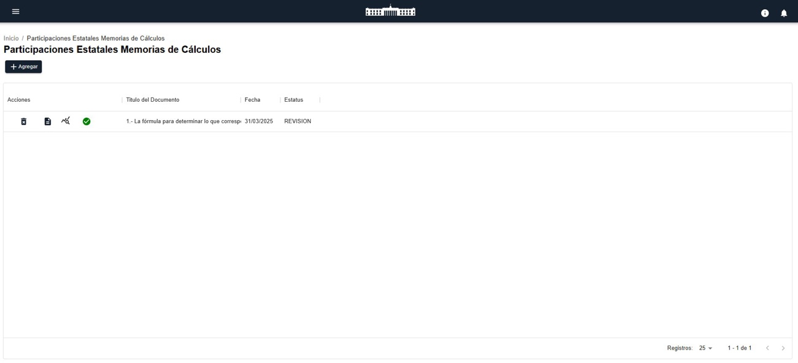

PPAFE-432 - HU38 Admin PPAFE - Registro y Captura de Memorias de Cálculo de Participaciones Estatales
Como usuario con rol de Capturador,
Quiero registrar, modificar y enviar las Memorias de Cálculo de Participaciones Estatales al Validador,
Para que los documentos y su contenido puedan ser revisados y posteriormente aprobados para su publicación.
Criterios de Aceptación
Criterio 1 - Registro de Información y Redacción
Dado que el Capturador necesita ingresar una Memoria de Cálculo,
Cuando acceda a la plataforma para crear un nuevo registro,
Entonces deberá contar con un formulario que incluya:
- Un campo para el Título.
- La fecha de registro automática del servidor.
- Un editor de texto con formato (similar a Word) para redactar el contenido principal de la memoria.
Criterio 2 - Carga de Documentos de Soporte
Dado que se ha guardado la redacción inicial de la memoria,
Cuando el Capturador lo necesite,
Entonces deberá habilitarse una sección o cuadrícula para subir documentos de soporte y marcarlos como listos para su revisión.
Criterio 3 - Envío de Información para Validación y Bloqueo
Dado que el documento y sus adjuntos deben ser revisados,
Cuando el Capturador finalice el registro y lo considere listo,
Entonces deberá contar con un botón para "Guardar y Enviar a Validación", que bloqueará la edición del registro hasta recibir una respuesta del Validador.
Criterio 4 - Modificación de Datos Devueltos
Dado que el Validador puede devolver la información con observaciones,
Cuando un registro sea devuelto,
Entonces el sistema deberá notificar al Capturador con los motivos y permitirle editar nuevamente el contenido y los adjuntos para su corrección.
Criterio 5 - Reenvío de Datos Corregidos
Dado que la información devuelta ha sido corregida,
Cuando el Capturador guarde los cambios,
Entonces deberá poder reenviarlo al Validador para una nueva revisión, y el registro volverá a bloquearse.
Criterio 6 - Trazabilidad de cada paso que ejecuta el usuario
Dado que cada registro de información recorre varias etapas,
Cuando el Capturador realice sus funciones con la información que procesa,
Entonces se deberá dejar un registro de trazabilidad de la información en la bitácora del proceso.
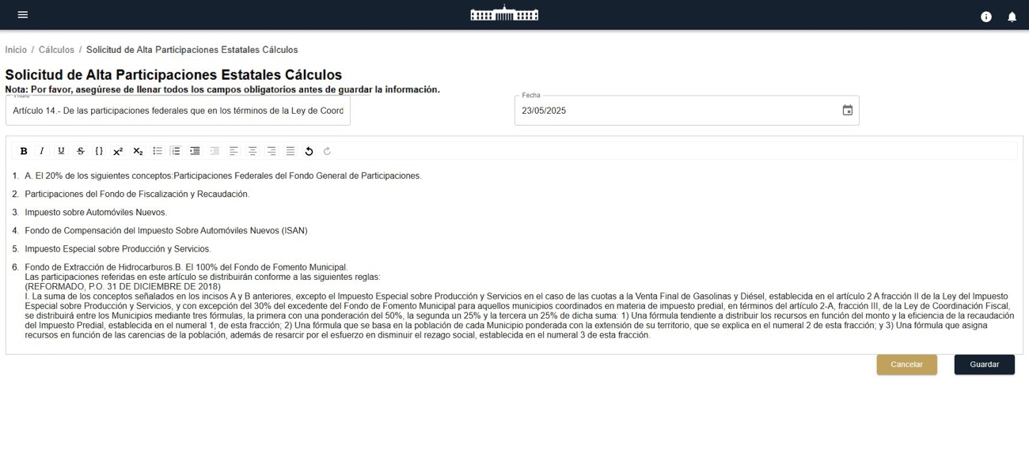
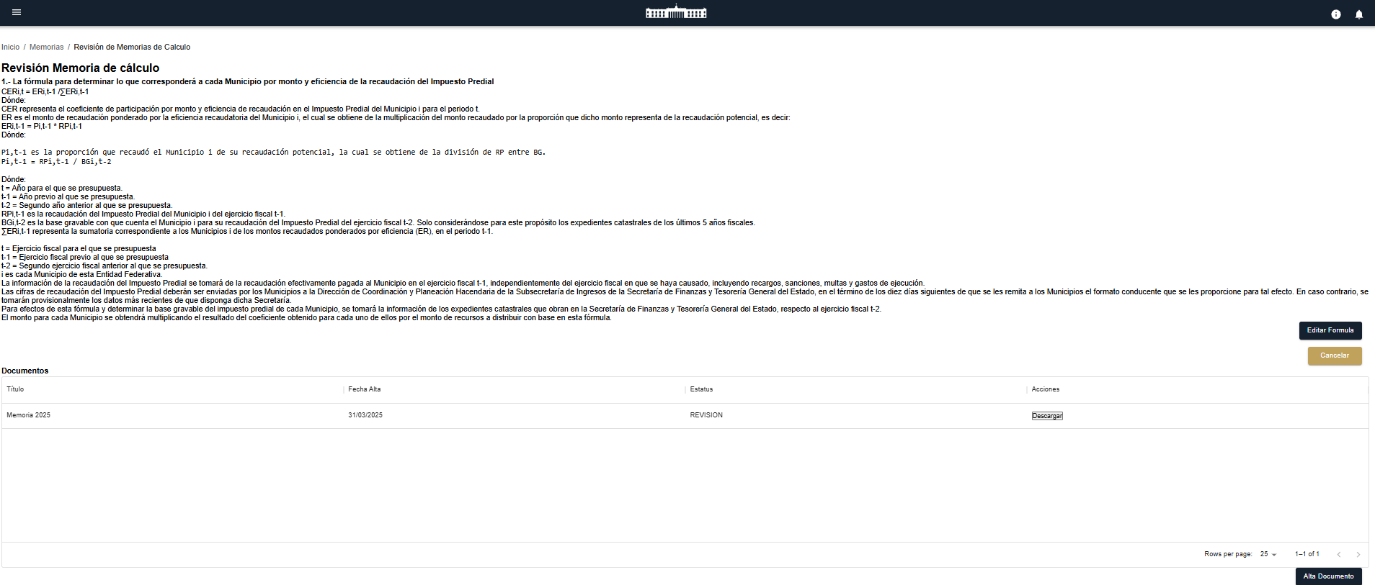

PPAFE-433 - HU39 Admin PPAFE - Validación de Memorias de Cálculo de Participaciones Estatales
Como usuario con rol de Validador,
Quiero revisar y aprobar o devolver las Memorias de Cálculo de Participaciones Estatales capturadas,
Para asegurar que el contenido y sus adjuntos sean correctos antes de pasar a la aprobación final.
Criterios de Aceptación
Criterio 1 - Listado de Registros Pendientes
Dado que el Capturador ha ingresado las Memorias de Cálculo,
Cuando el Validador acceda al sistema,
Entonces deberá ver un listado de las Memorias de Cálculo pendientes de su validación, marcadas con el estatus "En Revisión".
Criterio 2 - Revisión del Contenido y Archivos Adjuntos
Dado que las Memorias de Cálculo deben ser verificadas,
Cuando el Validador revise un registro,
Entonces deberá poder visualizar el contenido principal redactado y también tener acceso para previsualizar y/o descargar cualquier archivo de soporte adjunto.
Criterio 3 - Validar la Información
Dado que el Validador ha revisado la información y es correcta,
Cuando decida aprobarla,
Entonces podrá validarla para enviarla al rol Aprobador, cambiando el estatus del registro a "En Validación".
Criterio 4 - Devolver la Información y Reenvío al Capturador
Dado que las Memorias de Cálculo aún pueden contener errores,
Cuando el Validador detecte que no son aptas para continuar,
Entonces deberá poder devolver la información y reenviarla al Capturador, incluyendo de forma obligatoria los motivos de la devolución.
Criterio 5 - Notificación de Devolución al Capturador
Dado que el Capturador debe corregir las Memorias de Cálculo devueltas,
Cuando el Validador devuelva un registro,
Entonces el sistema deberá notificar al Capturador con los detalles y motivos de la devolución para que pueda modificar la información.
Criterio 6 - Trazabilidad de cada paso que ejecuta el usuario
Dado que cada registro de información recorre varias etapas,
Cuando el Validador realice sus funciones con la información que procesa,
Entonces se deberá dejar un registro de trazabilidad de la acción en la bitácora del proceso.

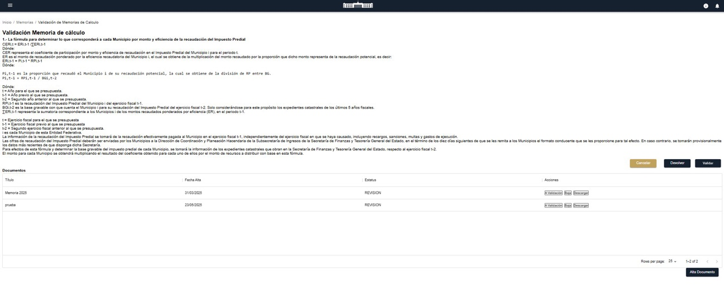

PPAFE-434 - HU40 Admin PPAFE - Publicación de Memorias de Cálculo de Participaciones Estatales
Como usuario con rol de Aprobador,
Quiero revisar y devolver o publicar las Memorias de Cálculo de Participaciones Estatales que han sido validadas,
Para asegurar que solo la información correcta y autorizada sea visible en el Portal Público.
Criterios de Aceptación
Criterio 1 - Listado de Datos Validados para Publicación
Dado que el Validador ha aprobado las Memorias de Cálculo,
Cuando el Aprobador acceda al sistema,
Entonces deberá ver un listado de los registros listos para su publicación, marcados con el estatus "En Validación".
Criterio 2 - Revisión Final del Contenido y Adjuntos
Dado que se requiere una última revisión antes de publicar,
Cuando el Aprobador seleccione un registro para revisar,
Entonces deberá poder visualizar el contenido principal redactado y acceder a todos los archivos de soporte adjuntos para su verificación final.
Criterio 3 - Publicación de Información
Dado que el Aprobador confirma que la Memoria de Cálculo es correcta para publicar,
Cuando presione el botón de "Publicar",
Entonces el contenido y sus adjuntos deberán mostrarse en el portal público, y el estatus del registro cambiará a "Publicado".
Criterio 4 - Devolver la Información al Nivel Anterior con Motivos
Dado que la Memoria de Cálculo validada aún puede contener errores,
Cuando el Aprobador detecte que no es apta para su publicación,
Entonces deberá poder devolver la información y reenviarla al nivel anterior (Validador), incluyendo de forma obligatoria los motivos de la devolución.
Criterio 5 - Notificación de Devolución al Validador
Dado que el Aprobador ha devuelto un registro,
Cuando se confirme la devolución,
Entonces el sistema deberá notificar al Validador con los detalles y motivos de la devolución para que el flujo de trabajo se pueda retomar.
Criterio 6 - Trazabilidad de cada paso que ejecuta el usuario
Dado que esta es la etapa final del flujo,
Cuando el Aprobador realice sus funciones (publicar o devolver),
Entonces se deberá dejar un registro de trazabilidad de la acción en la bitácora del proceso.
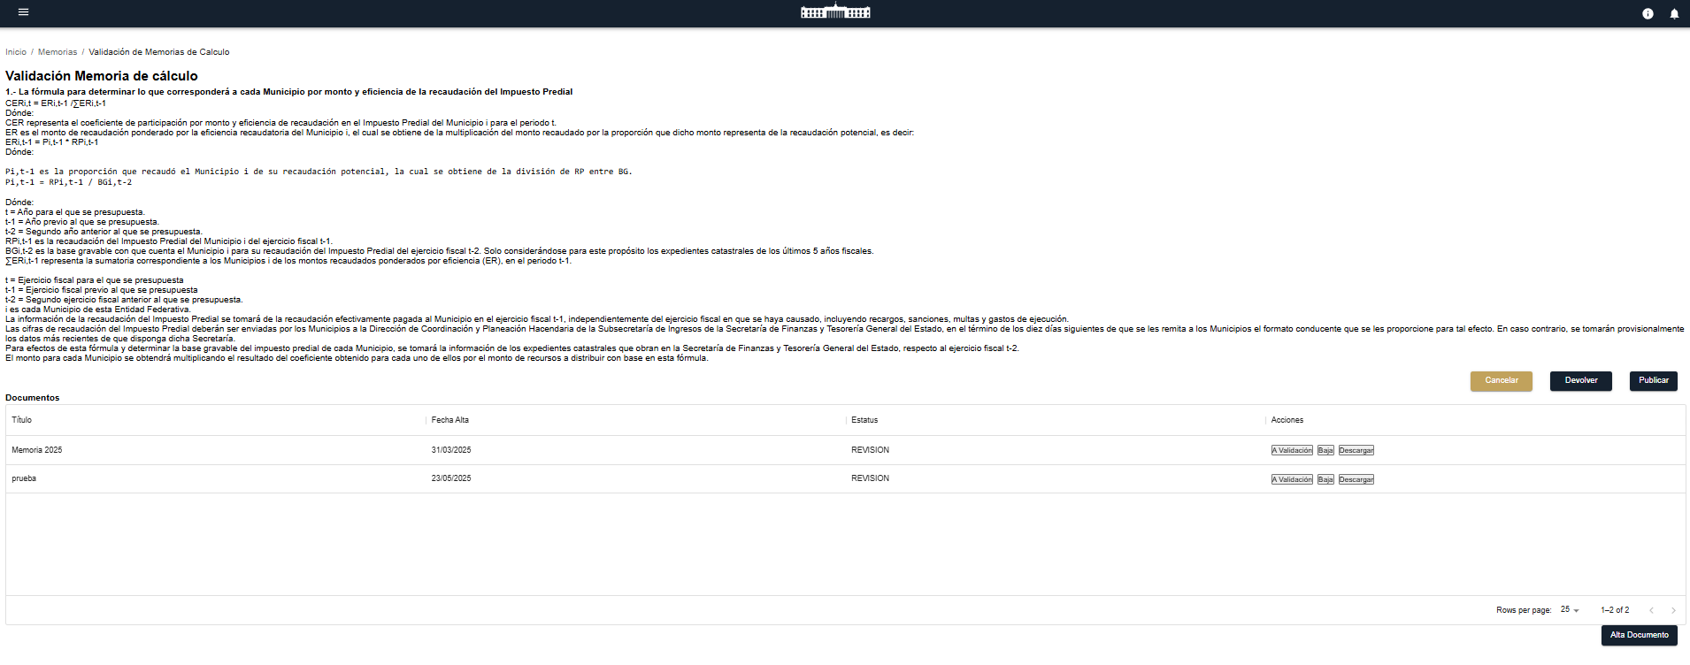

PPAFE-435 - HU41 Admin PPAFE - Listado de Montos de Aportaciones Federales
Como usuario del sistema PPAFE,
Quiero visualizar un listado de Montos de las Aportaciones Federales,
Para poder registrar información o seleccionar un periodo específico y acceder a la tabla de montos correspondiente.
Criterios de Aceptación
Criterio 1 - Listado de Registros
Dado que el usuario accede al submenú Montos dentro de Aportaciones Federales,
Cuando se cargue la página,
Entonces deberá mostrarse un listado con los registros organizados por Fecha de Registro, mostrando los más recientes primero.

Criterio 2 - Información Mostrada en el Listado
Dado que cada registro tiene datos clave,
Cuando el usuario visualice el listado,
Entonces cada fila deberá mostrar:
- Título (Ejemplo: "Aportaciones Federales - Enero 2025")
- Fecha de Registro
- Estatus (Devuelto, En Revisión, En Validación, Publicado)
- Acciones Disponibles (Borrar, Ver Detalle, Ver Trazabilidad)
Criterio 3 - Acciones Disponibles
Dado que el usuario necesita gestionar los registros,
Cuando interactúe con el listado,
Entonces deberá contar con las siguientes acciones por cada registro:
- Borrar: Eliminar el registro (solo si aún no ha sido publicado).
- Ver Detalle: Acceder a la tabla de montos del periodo seleccionado.
- Ver Trazabilidad: Consultar el historial de cambios y aprobaciones del registro.
Criterio 4 - Seguimiento del Estatus
Dado que cada registro pasa por diferentes etapas antes de su publicación,
Cuando el usuario consulte el listado,
Entonces deberá visualizar el estatus actualizado de cada registro:
- Devuelto: Cuando fue devuelta al nivel anterior.
- En Revisión: En proceso de revisión por el Validador.
- En Validación: En proceso de revisión por el Aprobador y listo para ser aprobado antes de su publicación.
- Publicado: Visible en el portal público.
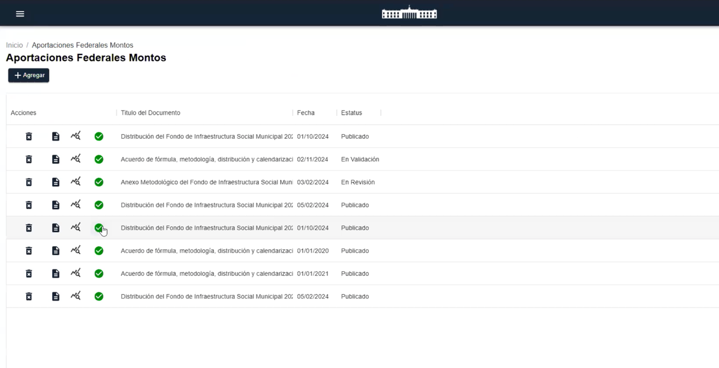

PPAFE-436 - HU42 Admin PPAFE - Registro y Captura de Montos de Aportaciones Federales
Como usuario con rol de Capturador,
Quiero registrar, modificar y enviar los Montos de Aportaciones Federales al Validador,
Para que los datos puedan ser revisados y aprobados para su publicación.
Criterios de Aceptación
Criterio 1 - Registro de Información y Carga de Datos
Dado que el Capturador necesita ingresar los Montos,
Cuando acceda a la plataforma,
Entonces deberá contar con un formulario para registrar la información general, que incluye:
- Título del periodo (Ej: "Montos Aportaciones Federales - Marzo 2025").
- Fecha de registro (automática del servidor).
- Un botón para "Solicitar Reporte", que iniciará la carga de datos en la tabla.

Criterio 2 - Integración Automática de Datos (Backend)
Dado que se busca reducir la carga manual y los errores,
Cuando el Capturador presione "Solicitar Reporte",
Entonces el sistema PPAFE deberá intentar conectarse a un servicio (API/Web Service) del sistema de Distribución de Recursos para extraer automáticamente la información de Montos de Aportaciones Federales del periodo correspondiente.
Criterio 3 - Manejo de Errores de Integración y Carga Manual
Dado que la conexión automática puede fallar,
Cuando el sistema PPAFE no logre extraer los datos,
Entonces deberá registrar el error, notificar al usuario, y permitir una opción para la carga manual de la información.
Criterio 4 - Visualización de la Tabla de Montos
Dado que se cargan los datos del reporte,
Cuando el Capturador los visualice,
Entonces deberá mostrarse una tabla con la siguiente estructura:
- Municipios de Nuevo León como filas, ordenados alfabéticamente.
- Fondos de Aportaciones Federales como columnas.
- Montos asignados en cada celda con formato de moneda ($1,000,000.00) y alineados a la derecha.
Criterio 5 - Visualización de Totales en Tabla
Dado que el análisis de los totales es fundamental,
Cuando se muestre la tabla de montos,
Entonces deberá incluir automáticamente:
- Una fila al final con el "Total" por cada fondo (columna).
- Una columna al final con el "Total" por cada municipio (fila).
Criterio 6 - Fijar Títulos de Tabla
Dado que la tabla de montos puede ser extensa,
Cuando el Capturador revise recorriendo horizontal o verticalmente,
Entonces los títulos de las columnas (Fondos) y de las filas (Municipios) deberán permanecer visibles en todo momento.

Criterio 7 - Envío a Validación y Bloqueo de Modificación
Dado que la información debe ser revisada,
Cuando el Capturador finalice el registro y lo considere listo,
Entonces deberá contar con un botón para "Guardar y Enviar a Validación", que cambiará el estatus del registro y bloqueará su edición.
Criterio 8 - Modificación de Datos Devueltos
Dado que el Validador puede devolver la información con observaciones,
Cuando un registro sea devuelto,
Entonces el sistema deberá notificar al Capturador los motivos y habilitar nuevamente la edición de los datos para su corrección.
Criterio 9 - Reenvío de Datos Corregidos
Dado que la información devuelta ha sido corregida,
Cuando el Capturador guarde los nuevos cambios y envíe de nuevo,
Entonces deberá poder reenviarlo al Validador, y el registro volverá a bloquearse para su edición.
Criterio 10 - Trazabilidad de cada paso que ejecuta el usuario
Dado que cada registro de información recorre varias etapas,
Cuando el Capturador realice sus funciones con la información que procesa,
Entonces se deberá dejar un registro de trazabilidad de cada acción en la bitácora del proceso.
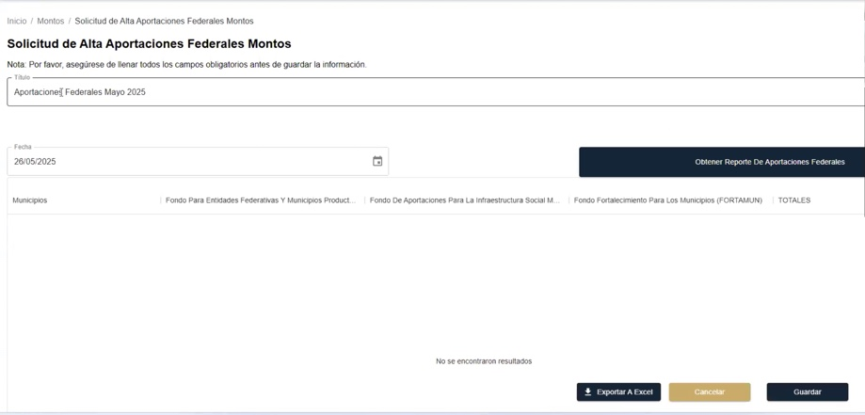
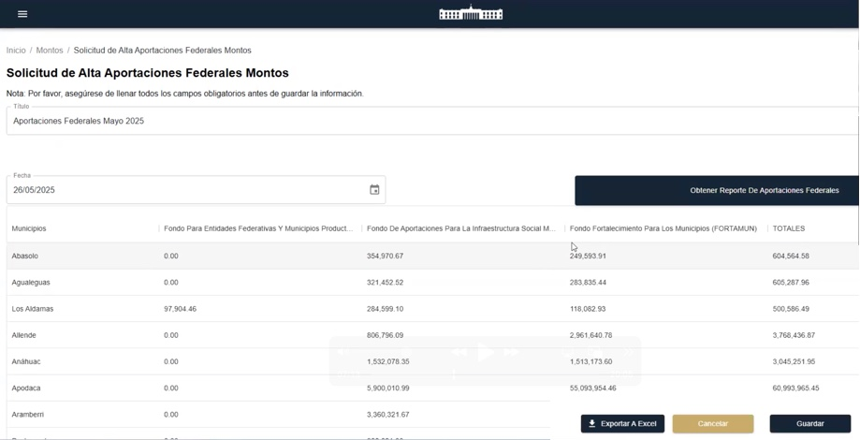

PPAFE-437 - HU43 Admin PPAFE - Validación de Montos de Aportaciones Federales
Como usuario con rol de Validador,
Quiero revisar y aprobar o devolver los Montos de Aportaciones Federales que han sido capturados,
Para asegurar que los datos sean correctos antes de enviarlos a la aprobación final.
Criterios de Aceptación
Criterio 1 - Listado de Registros Pendientes de Validación
Dado que el Capturador ha enviado registros para su revisión,
Cuando el Validador acceda a la sección de Montos de Aportaciones Federales,
Entonces deberá visualizar un listado de los registros que se encuentran en estatus "En Revisión" y que requieren su atención.

Criterio 2 - Revisión Detallada de la Información
Dado que el Validador necesita verificar la correctitud de los datos,
Cuando seleccione un registro para revisar,
Entonces deberá poder visualizar la tabla de montos completa, la cual debe incluir:
- Municipios como filas y Fondos de Aportaciones Federales como columnas.
- Los montos con formato de moneda y alineados a la derecha.
- Los totales calculados por cada fila (municipio) y cada columna (fondo).
Criterio 3 - Fijar Títulos de Tabla
Dado que la tabla de montos puede ser extensa,
Cuando el Validador revise recorriendo horizontal o verticalmente,
Entonces los títulos de las columnas (Fondos) y de las filas (Municipios) deberán permanecer visibles en todo momento.
Criterio 4 - Aprobar y Enviar a Aprobador
Dado que la información ha sido verificada y es correcta,
Cuando el Validador apruebe el registro,
Entonces deberá contar con un botón para "Validar y Enviar a Aprobación", que cambiará el estatus del registro a "En Validación" para que el rol Aprobador pueda revisarlo.
Criterio 5 - Devolver Información al Capturador
Dado que la información puede contener errores o inconsistencias,
Cuando el Validador detecte que los datos no son correctos,
Entonces deberá contar con una opción para "Devolver", la cual deberá solicitarle que ingrese los motivos de la devolución de forma obligatoria.
Criterio 6 - Efecto de la Devolución Dado que el Validador ha devuelto un registro,
Cuando se confirme la acción,
Entonces el estatus del registro cambiará a "Devuelto" y el sistema notificará al Capturador original, incluyendo los motivos de la devolución para que pueda corregirlos.
Criterio 7 - Trazabilidad de cada paso que ejecuta el usuario
Dado que las acciones del Validador deben ser auditables,
Cuando el Validador apruebe o devuelva un registro,
Entonces se deberá generar un registro en la bitácora de trazabilidad del proceso, especificando la acción, el usuario y la fecha.
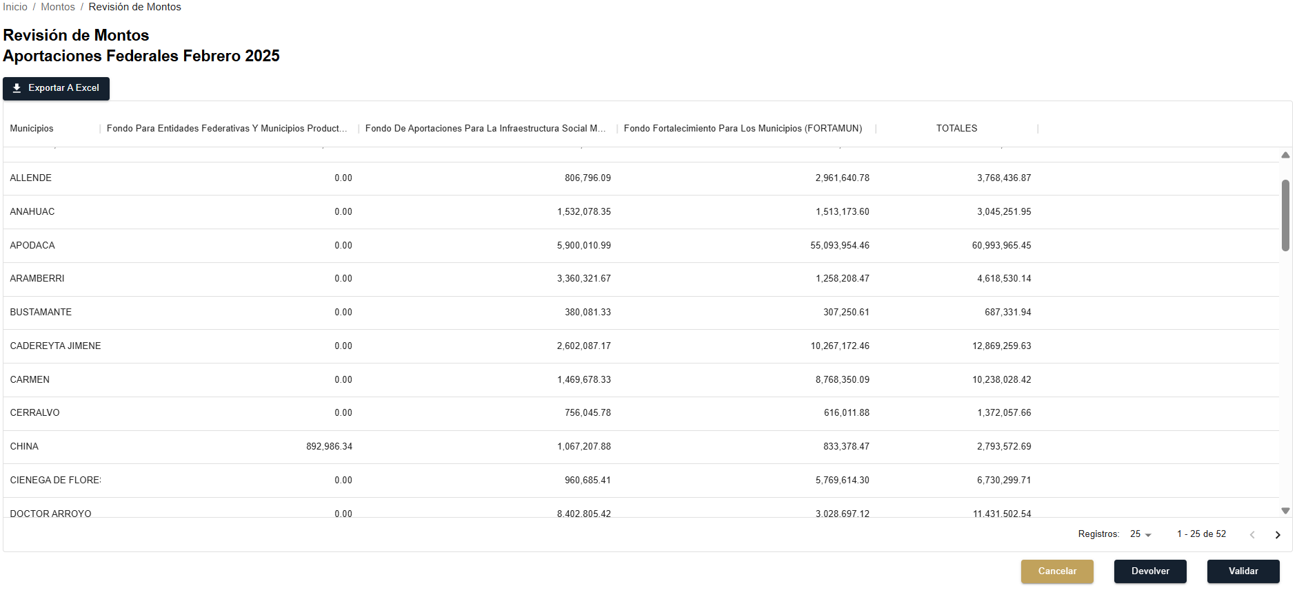

PPAFE-475 - Nuevo Formato Guía Usuario Catálogo Enlaces
Se redactó un nuevo formato especialmente diseñado para formar parte de los menús del sistema en los íconos de ayuda para los usuarios, esta redacción del documento Guía de Usuario para Catálogo Enlaces esta especialmente diseñada para fácilitar la operación del sistema.
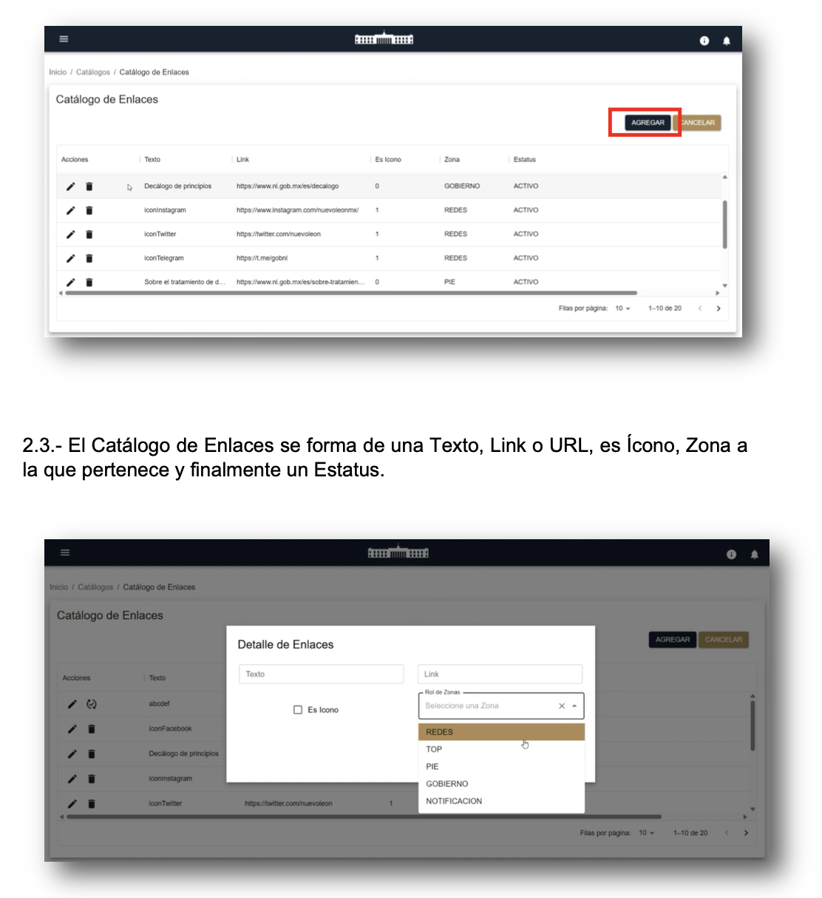

PPAFE-476 - Nuevo Formato Guía Usuario Catálogo Fondos
Se redactó un nuevo formato especialmente diseñado para formar parte de los menús del sistema en los íconos de ayuda para los usuarios, esta redacción del documento Guía de Usuario para Catálogo Fondos esta especialmente diseñada para fácilitar la operación del sistema.
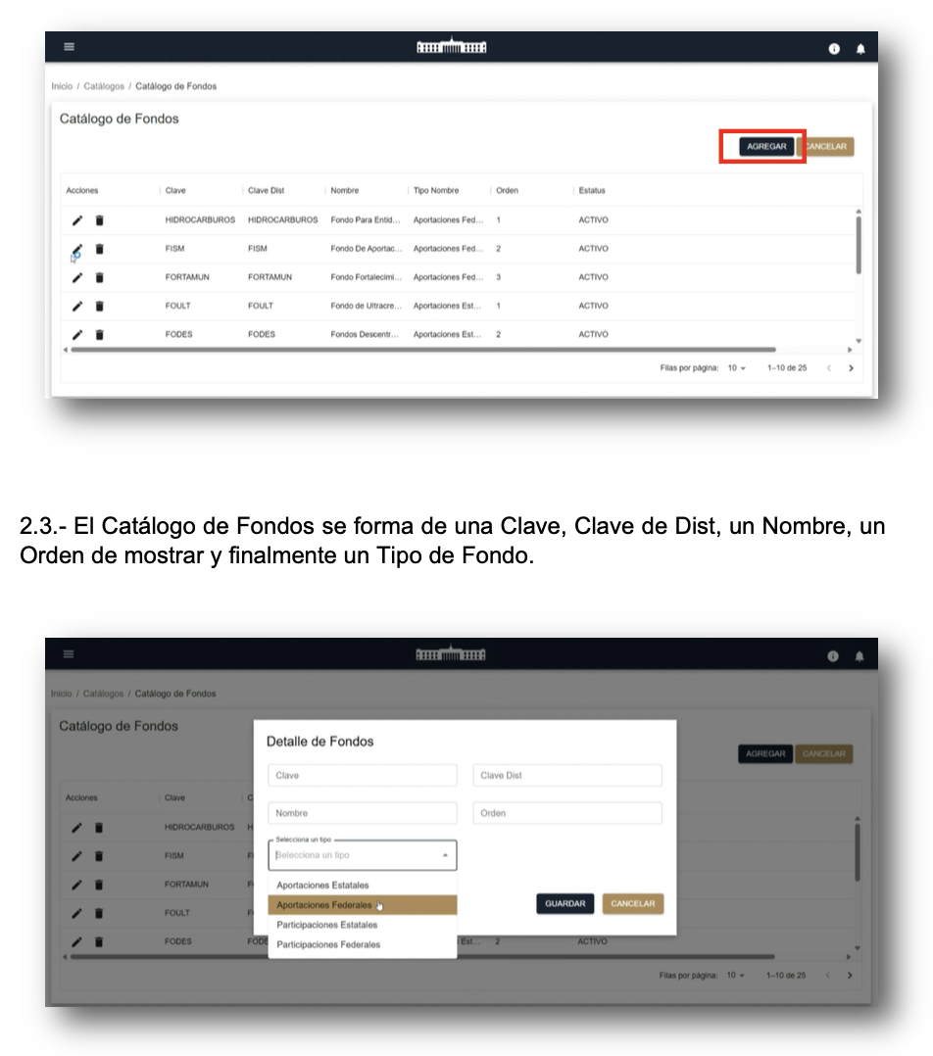

PPAFE-477 - Nuevo Formato Guía Usuario Catálogo Municipios
Se redactó un nuevo formato especialmente diseñado para formar parte de los menús del sistema en los íconos de ayuda para los usuarios, esta redacción del documento Guía de Usuario para Catálogo Municipios esta especialmente diseñada para fácilitar la operación del sistema.
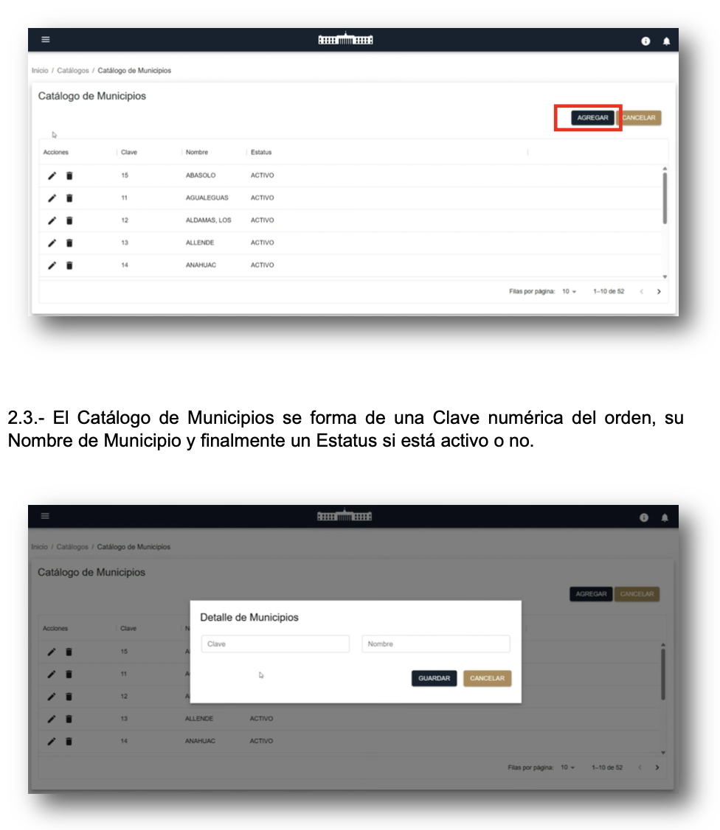

PPAFE-465 - Nuevo Formato Guía Usuario Catálogo Tipo Publicación
Se redactó un nuevo formato especialmente diseñado para formar parte de los menús del sistema en los íconos de ayuda para los usuarios, esta redacción del documento Guía de Usuario para Catálogo Tipo Publicación esta especialmente diseñada para fácilitar la operación del sistema.
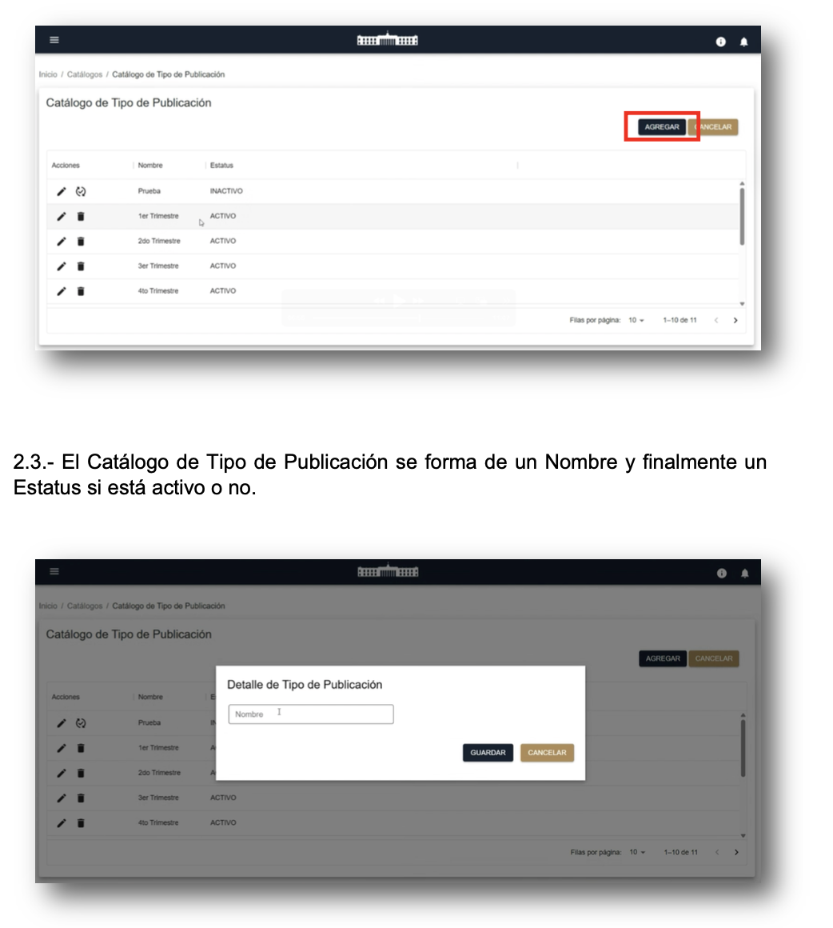

- Plan de Continuidad

Introducción

La evolución de la tecnología y la visión de la mejora continua es un punto importante para tomar en cuenta que en nuestros tiempos nada es estático, es por eso que hoy la Secretaria de Finanzas y Tesorería General del Estado de Nuevo León, a través de la Coordinación de Gestión de Información desarrolla un plan de recuperación de desastres y de continuidad de la operación, también conocido como plan de contingencia informático, proceso en el cual hoy en día se requiere tener mayor eficiencia en el manejo y recuperación de la información.
Dicho plan se ejecuta a través de una metodología para la gestión de un buen manejo y administración de las Tecnologías de la Información y las Comunicaciones, para tener un pleno dominio del soporte y el desempeño de las plataformas y sistemas de la Secretaria de Finanzas y Tesorería General del Estado de Nuevo León.
Este plan debe tener las medidas técnicas, humanas y organizativas necesarias para garantizar la continuidad de las actividades de la Secretaria de Finanzas y Tesorería General del Estado de Nuevo León. El plan se diseña para que en el caso de un siniestro se active de inmediato, permitiendo dar continuidad a las actividades y servicios de la Secretaria de Finanzas y Tesorería General del Estado de Nuevo León.
Nuestro plan, deberá ser aplicado en primera instancia por el Centro de Cómputo, dado que en ésta área se encuentran los servidores de información, a travez de la Coordinación de Gestión de Información de la Secretaria de Finanzas y Tesorería General del Estado de Nuevo León, y en conjunto con las áreas responsables del o los sistemas afectados.

Análisis y Valoración de Riesgos

La pérdida total o parcial de los servicios puede originarse por las siguientes causas:
- Utilización de técnicas de acceso a las plataformas por medio de una identidad falsa, alteración de datos en forma no autorizada, visualización de información no autorizada, obtención del acceso a las plataformas y sistemas de la Secretaría de Finanzas y Tesorería General del Estado de Nuevo León con todos los privilegios y roles identificados en la plataforma de acceso único a las aplicaciones que con lleve la pérdida total o parcial de los servicios.
- Exposición de accesos lógicos tales como puertas traseras, ataques asíncronos, ataques de negación de servicio, caballos de Troya, virus, gusanos, malware, ransomware y bombas lógicas que generen la pérdida total o parcial de los servicios.
- Problemas tales como falla eléctrica, voltaje severamente reducido, depresiones, picos y sobre voltajes, interferencia magnética.
- Dolo o imprudencia manifiesta por parte de personas directa o indirectamente involucrada en la administración de las plataformas dependientes de la Coordinación de Gestión de Información.
- Pérdida o daño debido al cálculo o diseño erróneo del hardware y software.

Medidas Preventivas

Normas efectivas para controlar los diferentes accesos a las diferentes Plataformas gestionadas por la Secretaría de Finanzas y Tesorería General del Estado de Nuevo León.
- Acceso restringido a las plataformas y datos, se cuenta con credenciales de acceso, tales como usuarios y contraseñas, esta información será accesible solo por el administrador de la Plataforma de Acceso Único a Aplicaciones dependiente de la Coordinación de Gestión de Información de la Secretaría de Finanzas y Tesorería General del Estado de Nuevo León.
- Acceso a servidores donde se encuentran alojadas las plataformas en productivo (SITE). El personal de Centro de Cómputo es el único que cuenta con el permiso para acceder a ésta área. Salvo alguna indicación por parte de la Coordinación de Gestión de la Información.
- La Coordinación de Gestión de Información de la Secretaría de Finanzas y Tesorería General del Estado de Nuevo León, administrará las cuentas de usuario y contraseñas para todas la plataformas y sistemas que dependen de la misma, previa solicitud por parte de las áreas que requieran altas, bajas o modificaciones en estas plataformas. Al recibir el nombre de usuario y contraseña, el usuario final es y será el único responsable de salvaguardar sus datos.

Previsión ante Siniestros

Los desastres causados por un evento natural o humano, pueden ocurrir en cualquier parte, hora y lugar.
En este apartado, existen distintos tipos de riesgos, por ejemplo:
- Riesgos Naturales: lluvia, huracanes, sismos, etc.
- Riesgos Tecnológicos: incendios, mal funcionamiento de algún dispositivo, fallas de energía eléctrica, corte de fibra óptica.
- Riesgos Sociales: robos, actos terroristas, pandillerismo.
La jerarquización consiste en el orden de los elementos que integran los sistemas de información de la Secretaría de Finanzas y Tesorería General del Estado de Nuevo León, según su importancia. Esta clasificación nos permitirá definir la prioridad, con la finalidad de poder intentar rescatar lo que podría generar una pérdida irreparable.
Nivel | Nombre | Descripción
1 | Servidores | Contienen las plataformas y sistemas desarrollados por la Secretaría de Finanzas y Tesorería General del Estado de Nuevo León
2 | Respaldos de Información | Respaldos de Información ante cualquier eventualidad, son el medio de rescate, continuidad y puesta en marcha de las plataformas y sistemas en operación de la Secretaría de Finanzas y Tesorería General del Estado de Nuevo León

Respaldo y Recuperación

La base para este punto y como respuesta a una solución ante desastres en la Secretaría de Finanzas y Tesorería General del Estado de Nuevo León será el “Respaldo de información”.
Esta actividad se realizará en base a las siguientes directivas:
- El usuario es el único responsable de salvaguardar su información, y deberá realizar su respaldo de información con una periodicidad semanal, quincenal o mensual.
- El respaldo de información realizado, se mantendrá en un lugar seguro y fácilmente accesible.
- La Coordinación de Gestión de Información de la Secretaría de Finanzas y Tesorería General del Estado de Nuevo León, deberá conocer la ubicación del respaldo.
- Los respaldos de información se efectuarán en dos ubicaciones:
  - Dispositivo físico, tal como un disco duro externo, cd, dvd o memoria USB.
  - Servidor de SAN
Servicio en la nube, se recomienda el uso de “Microsoft OneDrive”, accesible desde la cuenta de correo institucional para el personal de la Secretaría de Finanzas y Tesorería General del Estado de Nuevo León.

- FIRMAS

ELABORA | AUTORIZA
Ing. Alberto Sobrado Garnica  Asociado INAP | Ing. Néstor Ibarra Palomares  Coordinador de Gestión de Información

********************************FIN DEL DOCUMENTO******************************

